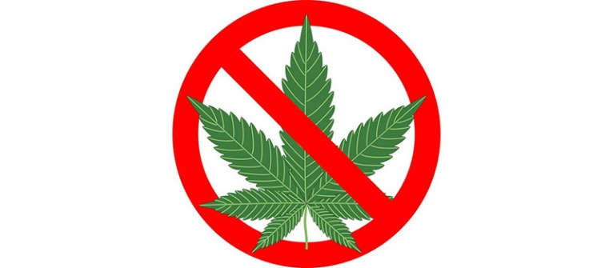

«Растянутая речь», стремление к уединению, бледность кожи, снижение иммунитета

Почечная недостаточность, пародонтоз, разрушение печени, импотенция, заболевание вен.

Расширение зрачков, эйфория, гиперактивность, болтливость, отсутствие чувства голода, вспыльчивость.

Риск инсульта, поражение йодом и красным фосфором, риск инфаркта, нервное истощение.

Автор: Маслова Екатерина, специалист по социальной работе **narcology.by** г.Гомель, ул.Никольская, 26а, 246014

ответственный за выпуск: Гарельский А.Н.

Даже разовое употребление наркотика причинит организму сильный вред! К любым наркотикам можно привыкнуть уже после первой пробы!

**АМФЕТАМИН**

Амфетамин, Первитин, Эфедрон, Метамфетамин

**ОПИАТЫ**

Героин, Дезоморфин, Опий, Метадон, Маковая соломка

**КУРИТЕЛЬНЫЕ СМЕСИ**

Спайс, Микс и др. синте-тические каннабиноиды

**КАННАБИНОИДЫ**

Марихуана, Гашиш

**ПСИХОДЕЛИЧЕСКИЕ ВЕЩЕСТВА**

ЛСД, Псилоцибин, МДМА

Беспричинный хохот, неспособность сосредоточится, нарушение восприятия.

Психические расстройства, рак легких.

псчч

Эйфория, разговорчивость, сильный голод и жажда, покраснение глаз, обостренное восприятие цвета и звука.

Нарушение памяти, паранойя, бронхит, рак легких.

Расширение зрачков, нарушение сна, дрожание рук, сухость кожи, утрата самоконтроля, депрессия.

Аритмия, разрушение мозговой ткани, галлюцинации, цирроз печени, почечная недостаточность, психозы, шизофрения.

**МИФЫ и ПРАВДА о наркотиках**



**Контактная информация**

**Диспансерное отделение: тел.** (0232) 34-01-66

**Детско-подростковое отделение: тел.** (0232) 53-34-34

**Психологическое отделение: тел.** (0232) 51-21-94

Тогда ответьте на вопрос: почему тех, кто принимает наркотики, называют «зависимыми»?!

Это иллюзия! Наркотики не решают проблемы, они сами становятся очень серьезной проблемой. Наркотики не делают жизнь человека интереснее. Они сокращают ее и приводят к смерти!

Любой наркотик – это ЯД! А как может быть яд безопасен для организма?!

Да уж, те, кто попробовал, кроме наркотиков в этой жизни точно ничего не увидят!

Так думали все наркоманы, когда первый раз пробовали наркотики. Уже после первой пробы человек становится зависимым!

Наркотики делают человека свободным.

Наркотики помогают решать проблемы и делают жизнь интереснее

Легкие наркотики, такие как травка, принимать можно – безопасно.

Мы живем один раз, все нужно попробовать, в том числе, и наркотики

От употребления наркотиков всегда можно отказаться

От одного раза никакого вреда не будет и ты не привыкнешь

**Воздействие наркотиков на организм**

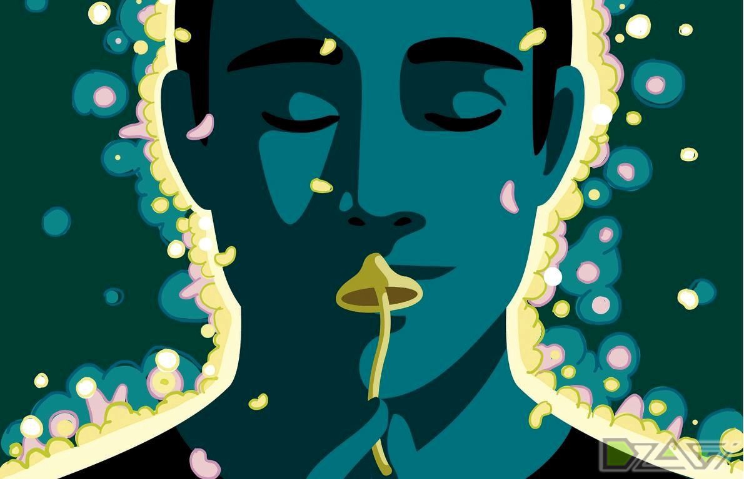

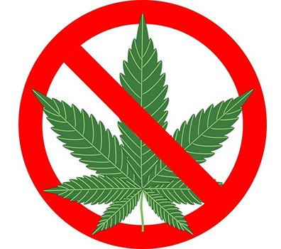

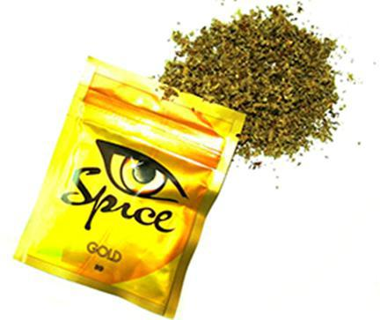

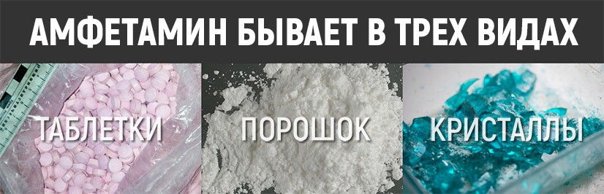

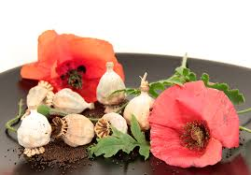

**Министерство здравоохранения Республики Беларусь**

**учреждение «Гомельский областной наркологический диспансер»**

